Nome N.° 7.° Data / /
Avaliação E. Educação Professor
1.ª ficha de avaliação escrita individual B
1. As imagens da Fig. 1 representam duas paisagens diferentes e o esboço de uma delas.
1.1 Identifica os principais elementos de cada uma das paisagens, completando os esquemas.
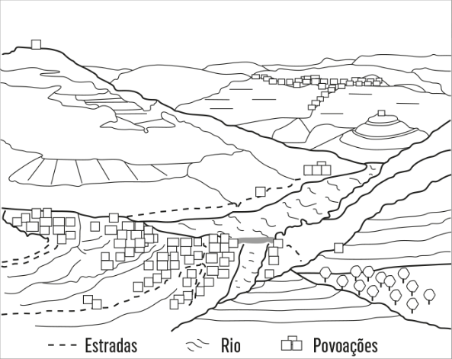  Fig. 1  Vale do rio Nilo, Uganda  A | Vale do Douro, Portugal  B
Elementos
da paisagem

N

Elementos
da paisagem
N H

1.2 Indica o tipo de observação que fizeste.

1.3 Identifica a paisagem que corresponde ao esboço da Fig. 1.

1.4 Desenha, em traços gerais, o esboço da outra paisagem.
1.5 Indica o continente da paisagem:
A: B:
1.6 Descreve uma das paisagens à tua escolha, partindo do 1.° plano.

2. Seleciona, nas questões seguintes, a única opção de resposta correta.
2.1 As paisagens humanizadas apresentam alguns elementos naturais, como
A. florestas, rios e barragens, e muitos humanos, como estradas, casas e campos.
B. culturas vegetais e florestas, e muitos humanos, como estradas e portos de mar.
C. mar, rios e albufeiras e muitos humanos, como cidades, estradas e vias naturais.
D. mar e rios, e muitos humanos, como estradas, cidades, indústrias e campos agrícolas.
2.2 Existe uma grande diversidade de paisagens devido a fatores como
A. o clima, o relevo, a erosão e a população, que as modelam e alteram.
B. os rios, que modelam o relevo e alteram constantemente as paisagens.
C. as altas montanhas, onde ainda se encontram muitas paisagens naturais.
D. as planícies onde há um maior número de paisagens humanizadas.
2.3 As paisagens humanizadas são diferentes entre si. Podemos identificar paisagens predominantemente
A. urbanas: grande concentração de edifícios, comércio e indústrias.
B. urbanas: grandes espaços industriais e comerciais e algumas áreas residenciais.
C. rurais: com produção agrícola e florestal, pequenas povoações e casas dispersas.
D. industriais: onde se concentram fábricas, armazéns, lojas e empresas de transporte.
2.4 A paisagem da Fig. 2 pode considerar-se uma paisagem multifuncional. Esta afirmação é
Fig. 2 Vista a partir do castelo da cidade de Castelo Branco.
A. falsa, porque apenas se pode observar a periferia de uma cidade ‒ é uma paisagem quase urbana.
B. verdadeira, porque se observam várias funções: residencial urbana (construção em altura), um bairro a ser construído, um parque industrial e campos agrícolas.
C. falsa, porque se observa uma paisagem urbana, apenas com funções e atividades económicas urbanas.
D. verdadeira, porque se pode observar, além de um bairro urbano, outro a ser construído e, mais longe, campos agrícolas.

3. Observa, na Fig. 3, diferentes representações da superfície terrestre.
A |  | B
C | D
Fig. 3 Algumas representações da superfície terrestre.

3.1 Indica, para cada definição seguinte, o número da representação terrestre que lhe corresponde. |  |  | 3.2 Indica, para cada representação, a respetiva letra da Fig. 3.
Definição |  |  | Representação | Letra
a. Representação simplificada de um espaço, baseada no conhecimento e na perceção de quem o elabora. | ______ |  | 1. Fotografia aérea | ______
b. São mais fáceis de transportar e utilizar, e alguns representam toda a superfície terrestre. | ______ |  | 2. Imagem de satélite | ______
c. Oferece informação muito precisa sobre a superfície terrestre, o subsolo, os fundos marinhos e a atmosfera. | ______ |  | 3. Mapa mental | ______
d. Captada em altitude, na vertical, por uma aeronave, pode servir de base à elaboração de mapas detalhados. | ______ |  | 4. Planisfério | ______
3.3 Observa o mapa B e assinala a afirmação correta.
A. O autor do mapa B é um inglês que quer visitar Portugal e, por isso, desenhou melhor o nosso país, porque consultou um mapa.
B. O autor do mapa B é um brasileiro que vem para Portugal e, por isso, desenhou melhor o nosso país, porque é mais perto do Brasil.
C. O autor do mapa B é português, porque realçou mais a Península Ibérica e desenhou Portugal melhor do que outros países, pois tem uma melhor perceção do seu país.

4. Seleciona, na chave, a representação da superfície terrestre mais adequada para as seguintes situações.
a. Realizar um percurso turístico numa cidade.

- Planta
- Imagem de satélite
- Mapa topográfico
- Fotografia aérea
- Globo terrestre
- Modelo digital
do terreno
_______________________________________________
b. O estudo da localização da posição relativa dos continentes e oceanos.
_______________________________________________
c. Representar uma área de um concelho, identificando povoações, vias de comunicação, cursos de água, praias, topos do relevo, a altitude com curvas de nível, entre outros elementos.
_______________________________________________
d. Conhecer a nebulosidade da atmosfera e o sentido de deslocação das nuvens, em grande altitude.
_______________________________________________
5. Observa, na Fig. 4, mapas com diferentes tipos de projeção.
5.1 Seleciona o sistema de projeção que corresponde a cada mapa.
A | B | C
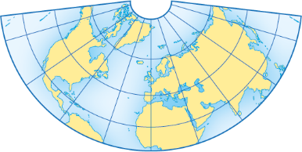 | 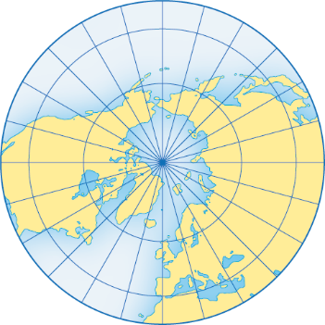 | 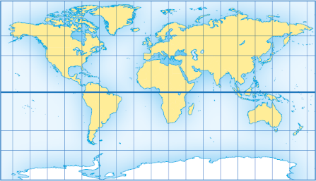
Fig. 4 Mapas com diferentes tipos de projeção.
A. Cilíndrica  B. Cónica  C. Azimutal ou plana | A. Cónica  B. Cilíndrica  C. Azimutal ou plana | A. Cónica  B. Cilíndrica  C. Azimutal ou plana
5.2 Indica a letra do mapa (A, B ou C) cuja projeção corresponde a cada afirmação seguinte.
a. Sem distorção no equador e grande ampliação das regiões polares. ______
b. Mapa em que a distorção aumenta a partir das linhas de projeção. ______
c. Mapa circular em que a distorção aumenta a partir do ponto de projeção. ______
d. É adequada para representar um hemisfério, um continente ou país. ______
e. É adequada para mapas das regiões polares ou de uma cidade. ______
f. É uma forma de projeção mais adequada aos planisférios. ______

6. Observa os dois mapas da Fig. 5.
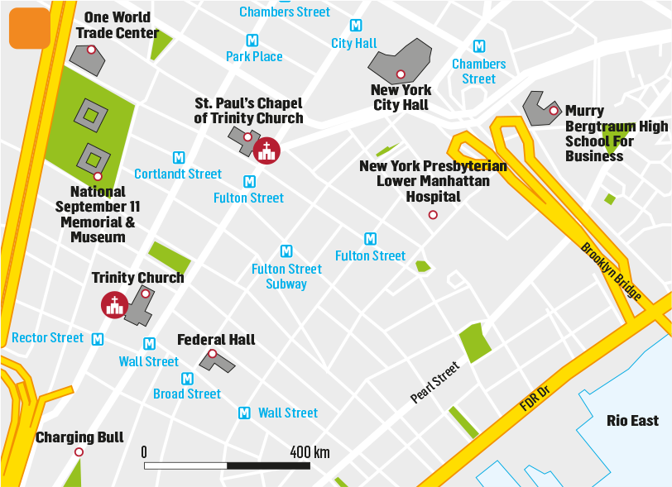  A | 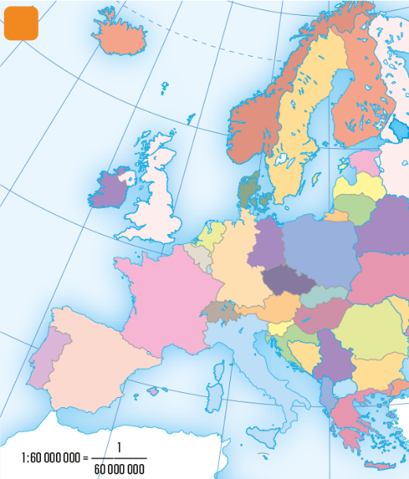  B
Fig. 5 Mapas de escalas diferentes.

6.1 Identifica, para os dois mapas:
a. o tipo de escala: A: ____________________________ B: ____________________________
b. o espaço representado: A: ____________________________ B: ____________________________
6.2 Classifica cada afirmação seguinte como verdadeira (V) ou falsa (F).
a. A escala de um mapa é a relação entre as distâncias no mapa e as distâncias reais
do espaço representado no mapa. ______
b. Num mapa, a escala gráfica é indicada por uma fração cujo denominador
é o número de vezes que o espaço real foi reduzido. ______
c. No mapa da Europa, cada centímetro representa 60 000 000 cm, ou seja, 600 km. ______
d. Na planta de Nova Iorque, cada centímetro (metade do segmento de reta)
representa 400 km na realidade. ______
e. No mapa B, as distâncias reais, para serem representadas, foram menos reduzidas
do que na planta de Nova Iorque. ______
f. Na planta de Nova Iorque, o espaço real foi menos reduzido, por isso é que
apresenta mais informação sobre o espaço que representa. ______
g. O mapa B representa a Europa em pequena escala, por isso apresenta muita
informação sobre o espaço representado. ______

FIM

Critérios de avaliação
1.ª ficha de avaliação escrita individual B
Questões | Cotações | % |  | Soluções
1.1 | 10 | 10 × 1% |  | 1.1  Naturais Naturais Humanos  Floresta Rio Casas (aldeias)  Rio Montanhas Campos de cultivo  Montanha  1.2 Observação direta.  1.3 Paisagem B.  1.4 O aluno deve desenhar pelo menos dois elementos do 1.° plano, dois do 2.° plano e dois do 3.° plano.  1.5 A. África; B. Europa.  1.6 Descrição por planos (1,5% = 3 × 0,5%); 2 elementos de cada plano, indicando se é natural ou humano (3 × 2%); expressão escrita (0,5%).  2.1 D.  2.2 A.  2.3 C.  2.4 B.  3.1 3.2  a – 3. Mapa mental – B  b – 4. Planisfério – A  c – 2. Imagem de satélite – D  d – 1. Fotografia aérea – C  3.3 B.  4. a. Planta; b. Globo terrestre;  c. Mapa topográfico; d. Imagem de satélite.  5.1 B; C; B.  5.2 a. C; b. A; c. B; d. A; e. B; f. C.  6.1 a. A: uma parte de Nova Iorque; B: Europa;  b. A: escala gráfica; B: escala numérica.  6.2 a. V; b. F; c. V; d. F; e. F; f. V; g. F.
1.2 | 2 | 1 × 2%
1.3 | 2 | 1 × 2%
1.4 | 6 | 2% + 2% + 2%
1.5 A | 2 | 1 × 2%
1.5 B | 2 | 1 × 2%
1.6 | 8 | 1,5% + 6% + 0,5%
2.1 | 3 | 1 × 3%
2.2 | 3 | 1 × 3%
2.3 | 3 | 1 × 3%
2.4 | 3 | 1 × 3%
3.1 | 4 | 4 × 1%
3.2 | 4 | 4 × 1%
3.3 | 4 | 1 × 4%
4. a. | 2 | 1 × 2%
4. b. | 2 | 1 × 2%
4. c. | 2 | 1 × 2%
4. d. | 2 | 1 × 2%
5.1 | 6 | 3 × 2%
5.2 | 12 | 6 × 2%
6.1 a. | 2 | 2 × 1%
6.1 b. | 2 | 2 × 1%
6.2 | 14 | 7 × 2%
Total | 100

